ENUNCIAT 2A  Assignatura: Gràfics i Visualització de Dades  Data: 12 de maig de 2025 Curs: 2024/2025 | 

Nom: ______Mario______ Cognoms:____Vilar Ramírez_____NIUB/DNI: _____20392724______

Grup: ___F___ Equip:______11______Aula: __IF__

Obre el projecte de la pràctica 2 que has lliurat, i fes els canvis que s’indiquen a continuació. Per a cada canvi, es demana que:
- Modifiquis el teu codi per realitzar l’exercici. Caldrà que afegeixis nou codi i/o comentis part del teu codi original, incloent-hi les línies de codi canviades (ja siguin les que has afegit o les que has comentat) en aquest document mitjançant una captura de pantalla. Tots els canvis demanats (configuració càmera, creació escenes, etc...) han de quedar implementats en el codi, sense necessitat de modificar cap paràmetre utilitzant la GUI. Per tant, en executar el codi s’ha de visualitzar l’últim exercici implementat.
- Afegeixis una breu explicació dels canvis realitzats.
- Facis una captura de pantalla del resultat obtingut (o sigui, de la visualització obtinguda).

Què hauràs de lliurar?
- Aquest document omplert amb les modificacions fetes en el teu codi.
- El codi del projecte modificat, en un fitxer ZIP.

INICI:
- Marca si has fet alguna extensió opcional de la teva pràctica:
  - Gouraud shading (X)
  - Cell o Toon Shading (X)
  - Èmfasi de siluetes
  - Llegir materials del .mtl
  - Textura diferent per a cada objecte (X)
  - Indirect mapping (X)
  - Environmental mapping (background)
  - Reflexions
  - Transparències
  - Altres .....

Exercici 1 (2 punts): Visualització amb Blinn-Phong i Transformacions

- Executa la teva pràctica tal i com l’has lliurada:
  - Carrega el model f16.obj
  - Crea un nou Cub, de forma que quedi superposat a l’objecte anterior.
  - Aplica el model d’il·luminació Blinn-Phong amb interpolació Phong.
  - Situa la càmera en la posició (5, 3, 5) mirant al centre de l’escena (0, 0, 0). I fov = 30.0
- Sobre el resultat de l'apartat anterior:
  - Aplica una translació i rotació al cube.obj segons:
- Translació: (-1.0, 0.0, 0.0)
- Rotació al voltant de l’eix X de 45º.
  - Assigna una textura “F16s.bmp” a tots dos objectes

Enganxa les captures de pantalla per cadascun dels dos casos, una per al punt 1 i l’altra per al punt 2. Explica quins canvis has hagut de realitzar en el teu codi i adjunta una captura de pantalla del fragment de codi modificat.

Per a canviar el codi modificat cal aplicar uan translació seguida d’una rotació. Per fer-ho, (m’he liat una mica i) he creat un botó de manera que puguem aplicar aquestes dues operacions sobre el cub que acabem de crear i no sobre l’F16.
Hem implementat les textures de tal manera que solament es pintarà l’últim objecte; per tant, pintar els dos a posteriori amb el nostre codi és impossible. Ho hem fet així per l’opcional que ens demanava pintar cada objecte amb una textura diferent (el problema és, doncs, que no es pot “repintar” el primer objecte una vegada hem creat el segon). El gruix de codi que he modificat es troba al GLWidget:

void GLWidget::buttonPressEvent()
{
// Si es fa click al checkbox de la GUI
shared_ptr<TG> t, r;

// Fem una translació (-1,0,0) i una rotació de 45 graus al voltant de l'eix X
setXRotation(45.0f);
setYRotation(0.0f);
setZRotation(0.0f);
setXTras(-1.0f);
setYTras(0.0f);

// Calculem la rotació i translació de l'objecte
vec3 rot = vec3(xRot, yRot, zRot);
r = make_shared<Rotate>(rot);
vec3 tras = vec3(xTras, yTras, 0.0f);
t = make_shared<Translate>(tras);

// Transformació a l'últim objecte (que es faci a nivell d'objecte, que serà el cub)
world->setTGLastObject(t->getTG() * r->getTG()); // Actualitzar la transformació de l'últim objecte
}

Cada vegada que piqués aquest botó s’aplicaria la translació + rotació relativa a la posició de l’últim objecte (amb la seva corresponent translació i rotació).

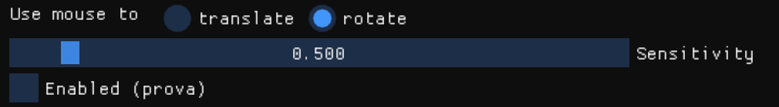

També he modificat el config per tenir les Settings de càmera ja ajustades.

[INCRUSTAR IMATGE RESULTAT 1]  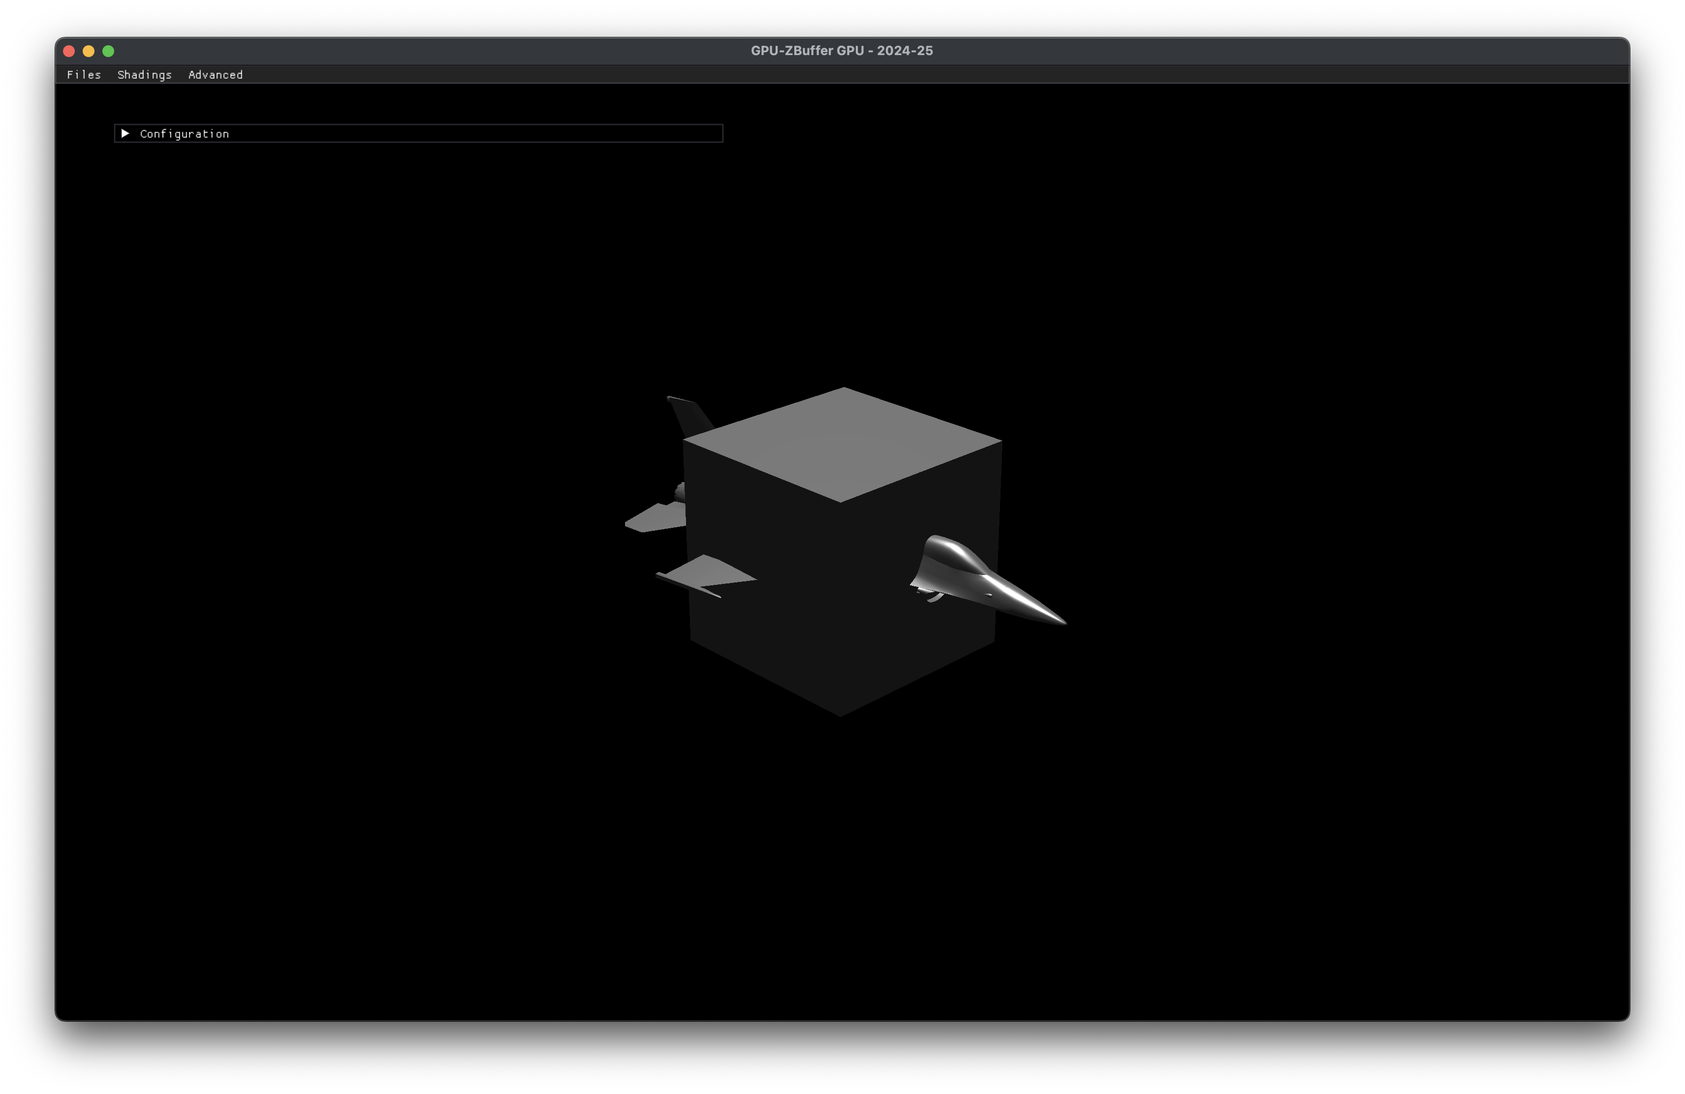 | [INCRUSTAR IMATGE RESULTAT 2]  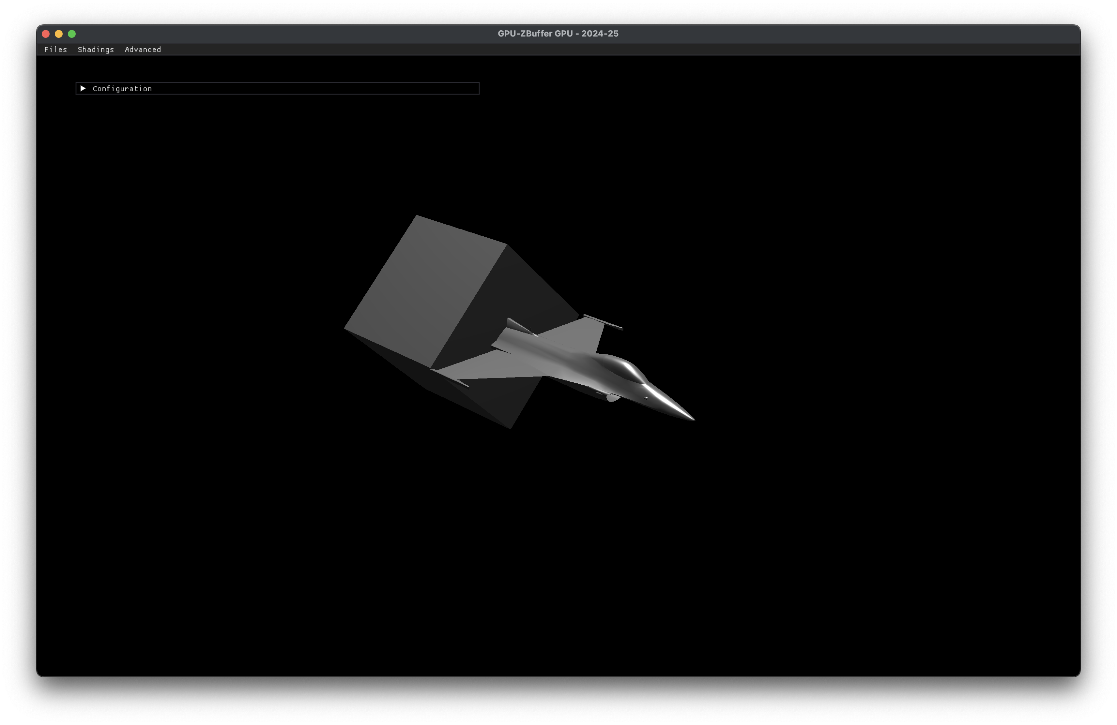

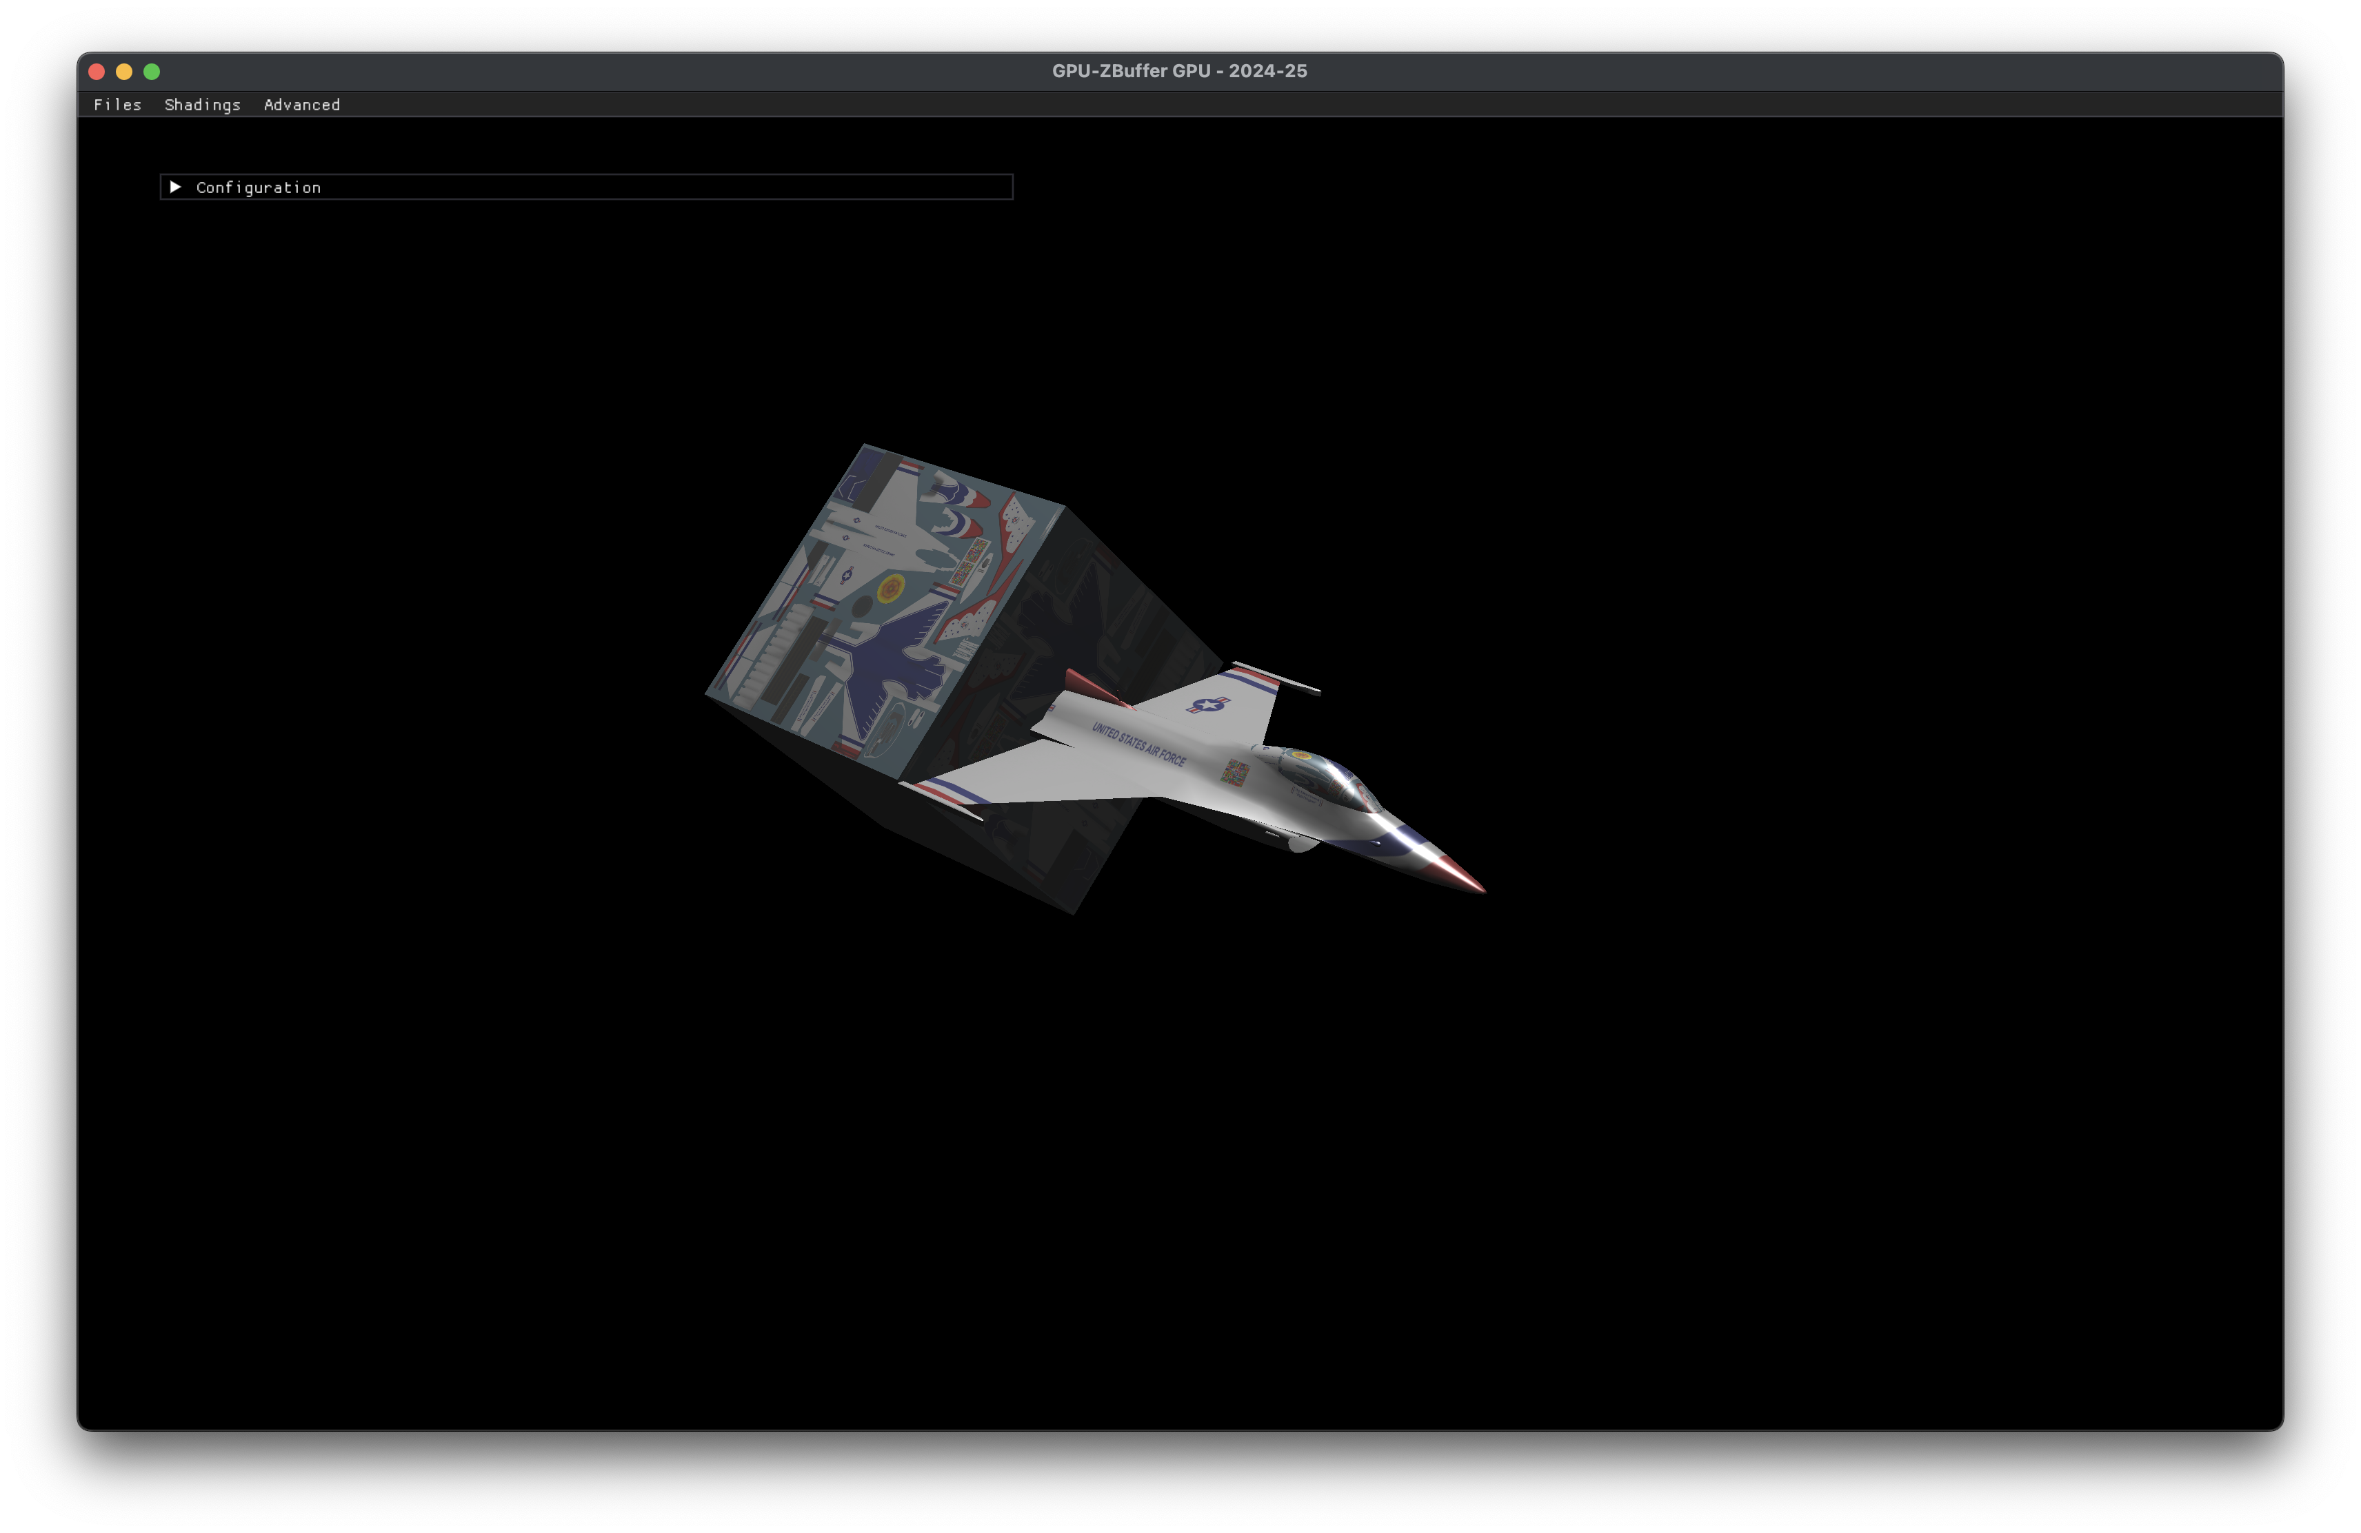

Exercici 2 (2 punts): Assignació de Materials
- Assigna materials diferenciats a cada objecte. Recorda que s’han d’introduir des de codi:
- Avió (f16):
    - Ka = (0.2, 0.1, 0.1)
    - Kd = (0.2, 0.8, 0.4)
    - Ks = (0.5, 0.5, 0.5)
    - Shininess = 300
- Cube:
    - Ka = (0.1, 0.2, 0.2)
    - Kd = (0.4, 0.7, 0.9)
    - Ks = (0.3, 0.3, 0.3)
    - Shininess = 150
- Explica com assignes aquests materials en el teu codi (on i com es passen a la GPU, si són uniform, etc.).
Com que són dos objectes de dos tipus diferents (Cub i Mesh), la manera més senzilla de fer-ho sense perdre temps és directament al make() dels dos objectes. Aquest make es crida, en ambdós casos, després de la seva creació. En el cas del make() del Mesh haurem de comentar la línia de setMaterial() amb un material aleatori.
Els respectius materials passaran a la GPU quan els objectes siguin dibuixats (i.e. quan es cridi el seu mètode draw()). Com ja hem comentat a la pràctica, el material es presentarà com un struct i les seves components es passaran com a variables uniform una a una.
Enganxa la captura de pantalla resultant. Explica quins canvis has hagut de realitzar en el teu codi i adjunta una captura de pantalla del fragment de codi modificat on es vegin els objectes sense textures i amb textures sobre la il·luminació de Phong.

[INCRUSTAR IMATGE RESULTAT]  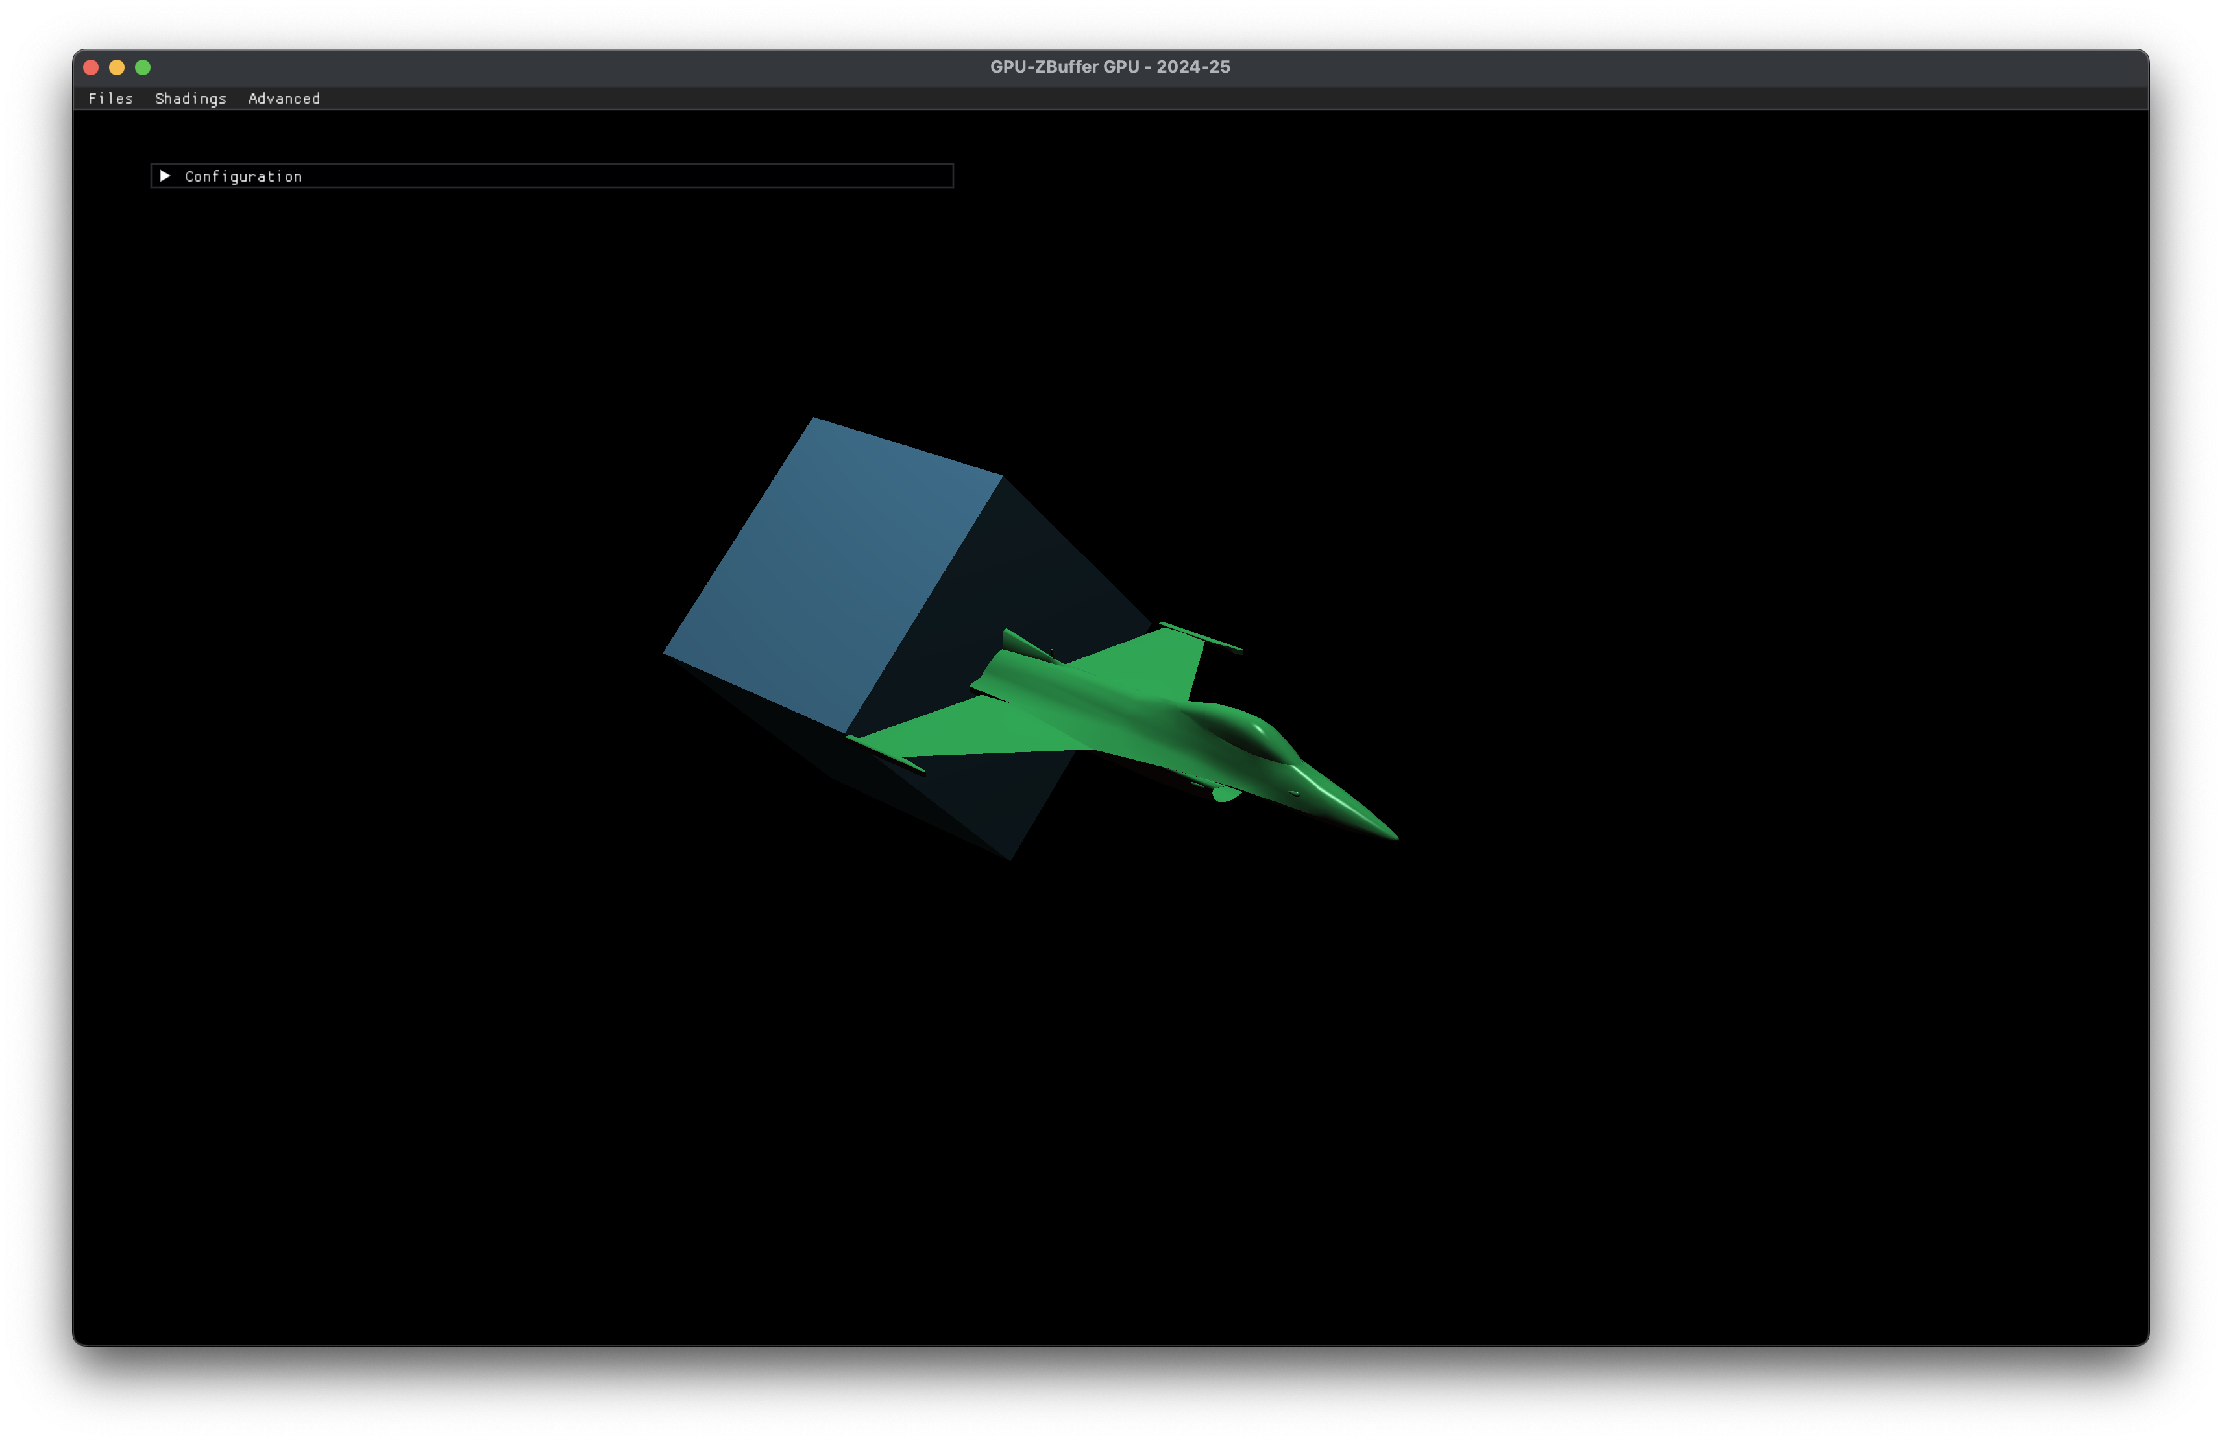 | [INCRUSTAR amb TEXTURES]  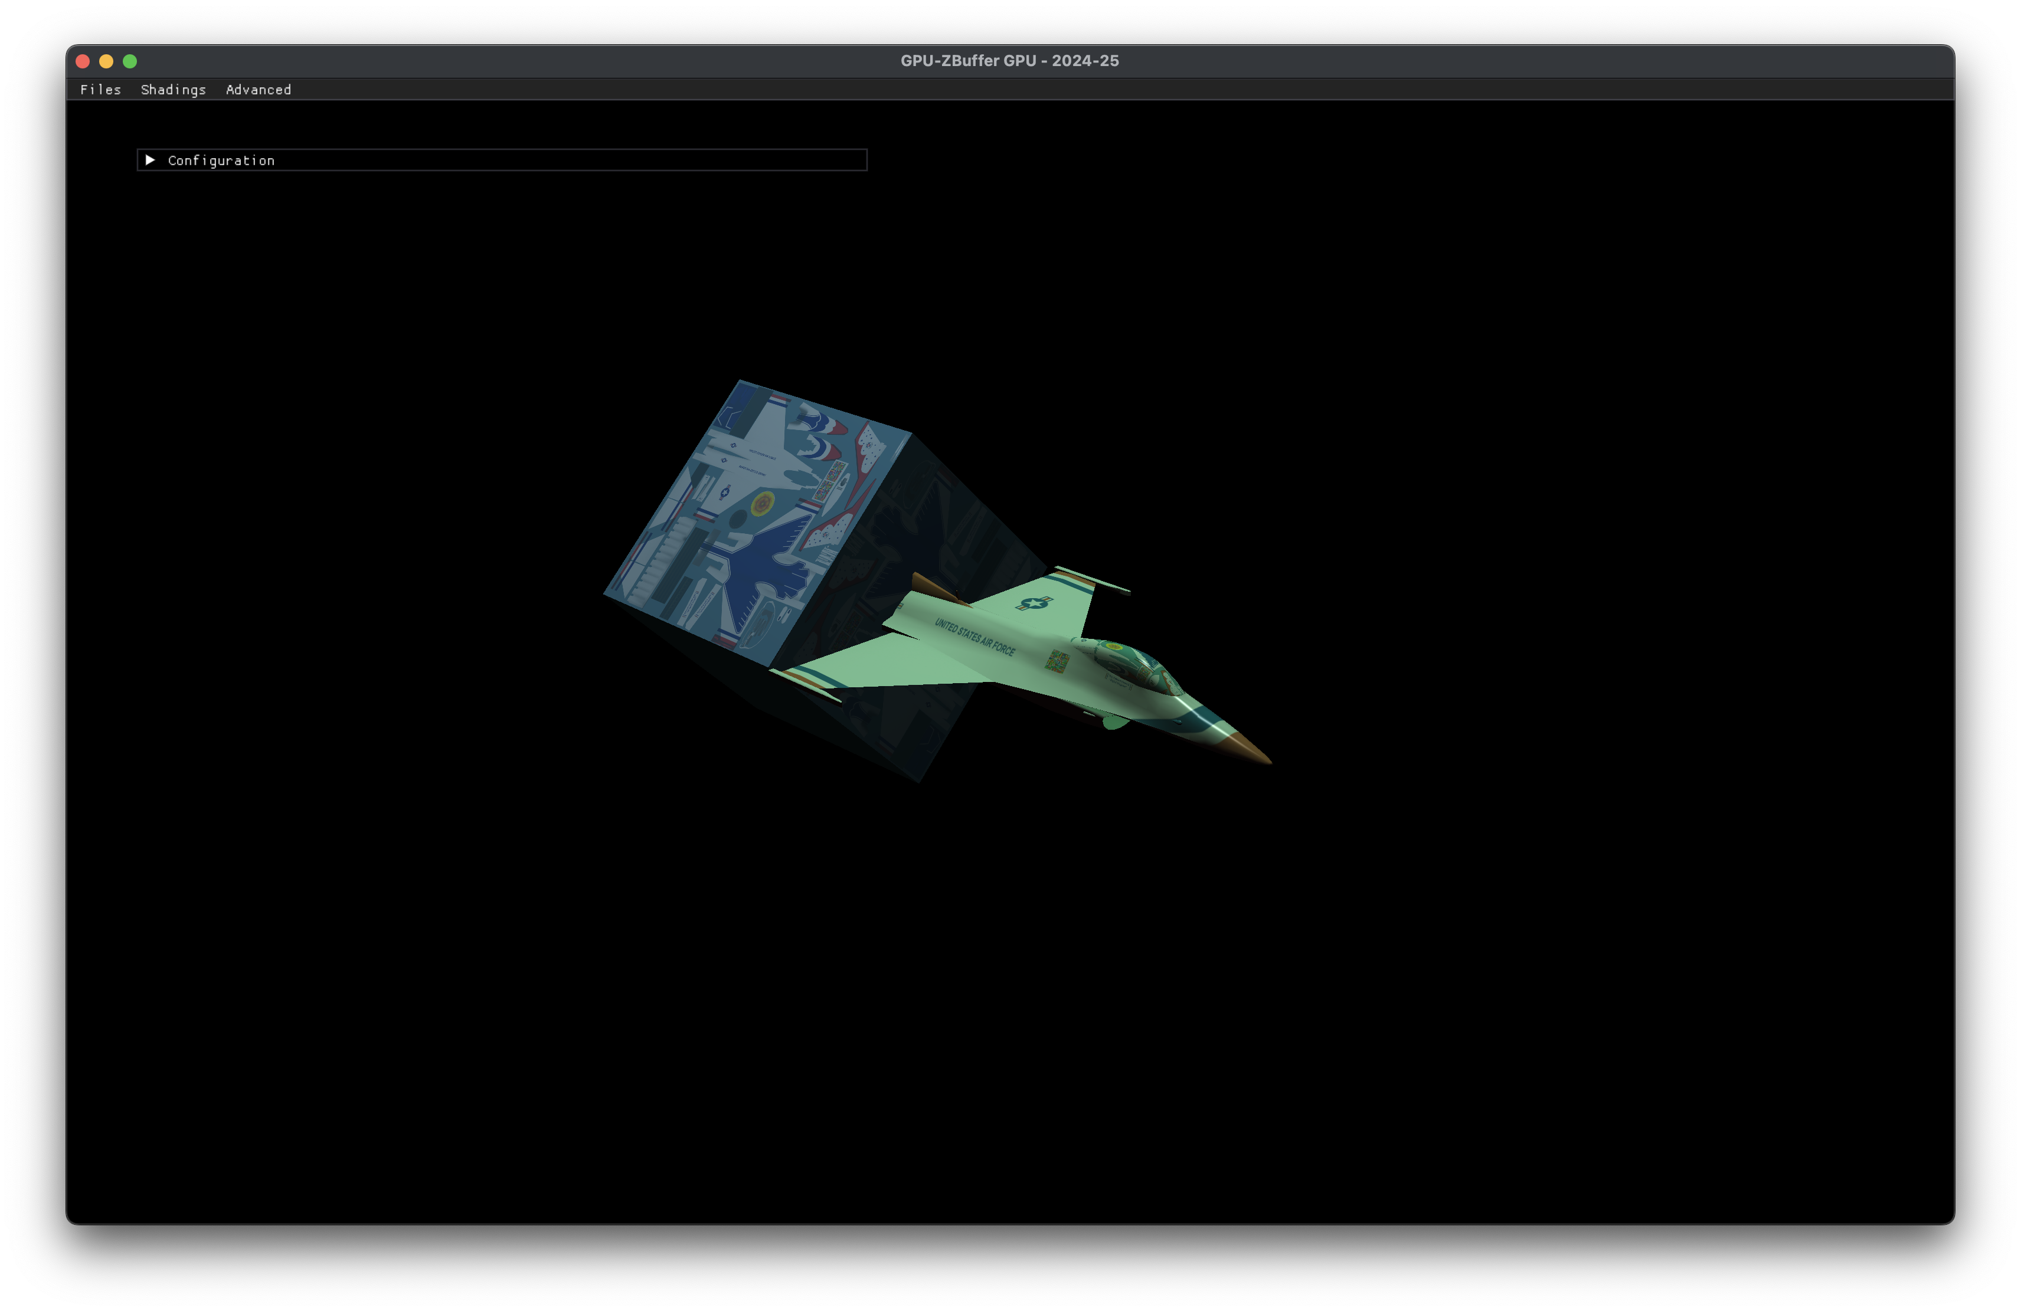

void Cub::make()
{
// Inicialitzar les estructures
objectVertices.clear();
objectColors.clear();
objectTextures.clear();

quad(1, 0, 3, 2);
objectNormals.push_back(vec4(0.0, 0.0, 1.0, 0.0));
objectNormals.push_back(vec4(0.0, 0.0, 1.0, 0.0));
objectNormals.push_back(vec4(0.0, 0.0, 1.0, 0.0));
objectNormals.push_back(vec4(0.0, 0.0, 1.0, 0.0));
objectNormals.push_back(vec4(0.0, 0.0, 1.0, 0.0));
objectNormals.push_back(vec4(0.0, 0.0, 1.0, 0.0));
quad(2, 3, 7, 6);
objectNormals.push_back(vec4(1.0, 0.0, 0.0, 0.0));
objectNormals.push_back(vec4(1.0, 0.0, 0.0, 0.0));
objectNormals.push_back(vec4(1.0, 0.0, 0.0, 0.0));
objectNormals.push_back(vec4(1.0, 0.0, 0.0, 0.0));
objectNormals.push_back(vec4(1.0, 0.0, 0.0, 0.0));
objectNormals.push_back(vec4(1.0, 0.0, 0.0, 0.0));
quad(3, 0, 4, 7);
objectNormals.push_back(vec4(0.0, -1.0, 0.0, 0.0));
objectNormals.push_back(vec4(0.0, -1.0, 0.0, 0.0));
objectNormals.push_back(vec4(0.0, -1.0, 0.0, 0.0));
objectNormals.push_back(vec4(0.0, -1.0, 0.0, 0.0));
objectNormals.push_back(vec4(0.0, -1.0, 0.0, 0.0));
objectNormals.push_back(vec4(0.0, -1.0, 0.0, 0.0));
quad(6, 5, 1, 2);
objectNormals.push_back(vec4(0.0, 1.0, 0.0, 0.0));
objectNormals.push_back(vec4(0.0, 1.0, 0.0, 0.0));
objectNormals.push_back(vec4(0.0, 1.0, 0.0, 0.0));
objectNormals.push_back(vec4(0.0, 1.0, 0.0, 0.0));
objectNormals.push_back(vec4(0.0, 1.0, 0.0, 0.0));
objectNormals.push_back(vec4(0.0, 1.0, 0.0, 0.0));
quad(4, 5, 6, 7);
objectNormals.push_back(vec4(0.0, 0.0, -1.0, 0.0));
objectNormals.push_back(vec4(0.0, 0.0, -1.0, 0.0));
objectNormals.push_back(vec4(0.0, 0.0, -1.0, 0.0));
objectNormals.push_back(vec4(0.0, 0.0, -1.0, 0.0));
objectNormals.push_back(vec4(0.0, 0.0, -1.0, 0.0));
objectNormals.push_back(vec4(0.0, 0.0, -1.0, 0.0));
quad(5, 4, 0, 1);
objectNormals.push_back(vec4(-1.0, 0.0, 0.0, 0.0));
objectNormals.push_back(vec4(-1.0, 0.0, 0.0, 0.0));
objectNormals.push_back(vec4(-1.0, 0.0, 0.0, 0.0));
objectNormals.push_back(vec4(-1.0, 0.0, 0.0, 0.0));
objectNormals.push_back(vec4(-1.0, 0.0, 0.0, 0.0));
objectNormals.push_back(vec4(-1.0, 0.0, 0.0, 0.0));

vec3 Ka = vec3(0.1f, 0.2f, 0.2f);
vec3 Kd = vec3(0.4f, 0.7f, 0.9f);
vec3 Ks = vec3(0.3f, 0.3f, 0.3f);
float shininess = 150.0f;
setMaterial(make_shared<GPUMaterial>(Ka, Kd, Ks, shininess));
}
void Mesh::make() {

// Netejar vectors abans de tornar a omplir (per si make es crida més d'una vegada)
// Neteja els vectors que s'utilitzaran per enviar les dades a la GPU (els buffers finals)
objectVertices.clear();
objectNormals.clear();
objectTextures.clear();
objectColors.clear();

// Comprovar si tenim les dades originals carregades
if (cares.empty() || vertexs.empty()) {
std::cerr << "Error a Mesh::make(): No hi ha cares o vèrtexs carregats." << std::endl;
return;
}

// Cal passar els vertexs, les cares i les normals a les
// estructures per ser llegides a la GPU en els buffers corresponents
for (int i = 0; i < cares.size(); i++) {

// Per cada cara, agafem els vertexs i les normals
Face f = cares[i];

for (int j = 0; j < f.idxVertices.size(); j++) {

// Cal posar els vertexs als vectors de dades per poder passar-los a la GPU
int idxV = f.idxVertices[j];
objectVertices.push_back(vertexs[idxV]);

// Cal posar les normals per poder passar-les a la GPU
int idxN = f.idxNormals[j];
objectNormals.push_back(normalsVertexs[idxN]);

// Assignem un color aleatori a cada vertex (no ho borrem però podríem)
vec4 color = vec4((rand() % 100) / 100.0, (rand() % 100) / 100.0, (rand() % 100) / 100.0, 1.0);
objectColors.push_back(color);

// I cal posar les coordenades de textura als vectors de dades
// per poder passar-les a la GPU
if (f.idxTextures.size() > 0) {
// Si no hi ha textures, no cal fer res
// Si hi ha textures, agafem les coordenades de textura
// i les afegim al vector de textures
int idxT = f.idxTextures[j];
objectTextures.push_back(textVertexs[idxT]);
}
}
}

vec3 Ka = vec3(0.2f, 0.1f, 0.1f);
vec3 Kd = vec3(0.2f, 0.8f, 0.4f);
vec3 Ks = vec3(0.5f, 0.5f, 0.5f);
float shininess = 300.0f;
setMaterial(make_shared<GPUMaterial>(Ka, Kd, Ks, shininess));
}

Exercici 3 (6 punts): Llum addicional i discriminació per pla
- Afegeix una nova llum puntual a la posició (0.0, 0.4, 0.4) amb les següents propietats:
- Ia = (0.01, 0.01, 0.01)
- Id = (0.8, 0.8, 0.8)
- Is = (1.0, 1.0, 1.0)
- Sense atenuació
GPULight()
{
enabled = true;
this->Ia = vec3(0.01f, 0.01f, 0.01f);
this->Id = vec3(0.8f, 0.8f, 0.8f);
this->Is = vec3(1.0f, 1.0f, 1.0f);
};
I a més:
GPUPointLight::GPUPointLight(): GPULight() {
this->pos = vec3(0.0f, 0.4f, 0.4f);
}

- Crea un nou parell vèrtex i fragment shader vinculats a l’opció de Color Shading per que faci el següent:
- Calcula la il·luminació amb Phong.
- Es vol que tots els punts que estan per sota del pla Z=0.0 de món, s’il·luminin només en tons de gris calculats a partir de la il·luminació. Recorda que per calcular el gris a partir d’un color, es fa de la següent manera:
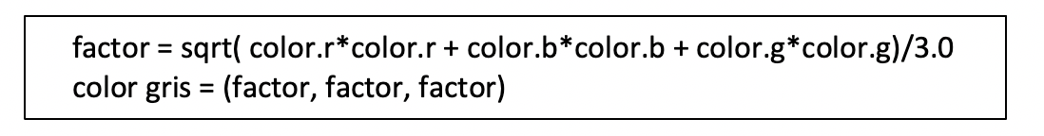
- La resta de punts s’il·luminen normalment amb la il·luminació de Phong

- Mostra una captura del resultat sense textures i explica:
  - En quin shader (vèrtex o fragment) fas la comprovació de com il·luminar el punt. Explica amb quines coordenades comproves la condició i el per què.
El shader que fem servir per il·luminar el punt és el de Fragment, i de fet tots els paràmetres uniform referents a la il·luminació nosaltres els hem recollit allà, i no pas al VertexShader. Això és així ja que aquest shader és una petita modificació del Phong Shader, i recordem que el càlcul es fa en un lloc o altre depenent del shader usat. En el cas del Goraud, per exemple, es fa al VertexShader. Les coordenades amb què comprovem la condició són les de món, com se’ns ha sol·licitat. En tal cas, quan calculem la FragPos i el vNormal no fem viewMatrix*modelMatrix, ja que en tal cas ens trobaríem en coordenades de càmera. I d’aquí també que usem el viewPos.
  - Quins paràmetres has passat com a uniform, quins com a in/out i quin codi has modificat.

Els uniforms són els mateixos que al Phong: materials de l’objecte i il·luminació de l’escena, bàsicament. També la viewPos, que ens dona les coordenades d’observació de la càmera en coordenades de món. Com a out tenim la posició del fragment en coordenades de món (val a dir que hi ha interpol·lació entre aquests dos shaders) i el vector normal en aquell fragment.
La modificació de codi ha estat la següent:
if(FragPos.z < 0.0f)
{
float factor = result.x * result.x;
factor += result.y * result.y;
factor += result.z * result.z;
factor = sqrt(factor);
factor /= 3.0f;

FragColor = vec4(vec3(factor), 1.0); // Alpha = 1.0 (opac)
}
else
{
FragColor = vec4(result, 1.0); // Alpha = 1.0 (opac)
}
[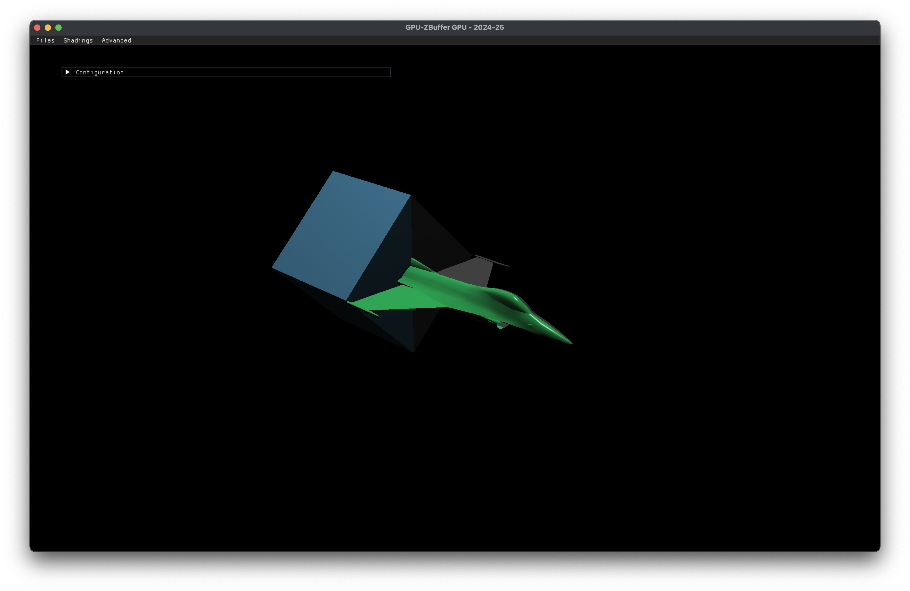

- Modifica el teu codi per que el pla de les Z’s sobre el què es decideix visualitzar d’una manera o d’una altra es pugui controlar des de la interfície. Captura varies imatges amb valors de Z’s diferents.

No crec que em doni temps. Explico la idea per si a cas.
    - Creem un Slider al GUIRenderToy, que emmagatzemarà la k del pla z=k.
    - Creem un paràmetre al Config que guardi el float associat.
    - El “tirem cap avall” fins que estiguem en disposició d’enviar aquest uniform a GPU.
    - Enviar una variable Uniform amb el float del Slider.

Està funcionant, però no m’ha donat temps a fer les fotos!!!!!

